ASISTENETE INTELIGENTE PERSONAL DIGITAL – NEXUS IA

KEVIN ANDRES BERNATE LEON
JOSE MIGUEL MUÑOZ TENORIO
DUVAN ANDRES PULIDO TRASLAVIÑA

PROGRAMACION ORIENTADA A OBJETOS 1
30103

INGENIERIA DE SISTEMAS

COORPORACIÓN UNIFICADA NACIONAL

VICTOR MANUEL CASTRO GALVIS

28/09/2026

INTRODUCCION
NEXUX IA Es una aplicación donde queremos buscar ayudar y mejorar las actividades del día a día de las personas, la idea es que la persona pueda tener un asistente desde su celular, la idea es que la persona pueda tener un asistente fácil de usar que pueda resolver dudas, organizar sus tareas, crear y buscar soluciones.

PROBLEMÁTICA
Últimamente las personas quieren hacer muchas cosas, pero pierden mucho tiempo buscando información, organizando tareas y resolviendo dudas.
Además, muchas herramientas como paginas o aplicaciones no son tan efectivas, esto con lleva a que la persona perdida tiempo intentando organizando su día.
Debido a esto se pensó en crear ASISTENTE INTELIGENTE PERSONAL DIGITAL NEXUS IA, una aplicación que ofrece un sistema centralizado en ayudar al usuario en aprender, organizar, crear y resolver tareas de forma rápida y sencilla que el usuario pueda entender.

JUSTIFICACION
Nuestro proyecto lo realizamos porque buscamos crear una herramienta que pueda ayudar a las personas en sus actividades diarias sin perder su tiempo.
Este proyecto surgió debido al pensar en todas las cosas que tiene que hacer una persona en su día a día y como nosotros ponemos ayudar a estas personas organizar su día, con esta aplicación pondrá organizar día de una mejor manera.

OBJETIVO GENERAL
Crear una aplicación de inteligencia artificial que ayude a las personas de forma rápida y
sencilla.

OBJETIVOS ESPECÍFICOS
Diseñar una interfaz fácil de usar.
Implementar funciones de asistencia mediante IA.
Presentar prueba de funcionamiento de la APP NEXUS-IA

PÙBLICO OBJETIVO
Elegimos este público porque son personas que pueden beneficiarse de una herramienta rápida, accesible y fácil de usar en sus actividades diarias.
Estudiantes: aprender y resolver tareas.
Personas en general: resolver dudas y organizarse. Profesionales: mejorar su productividad.
Emprendedores: generar ideas y apoyar proyectos

METODOLOGÍA
Definiremos las funciones de nuestro proyecto (NEXUS IA) para después diseñar y desarrollar nuestra aplicación, buscando que sea fácil de usar y sencilla para utilizar, por último, realizaremos pruebas para ver su funcionamiento y corregir posibles errores de nuestra aplicación, para finalmente presentar nuestra aplicación.

CONCLUSION
Con nuestro proyecto buscamos diseñar una aplicación que ayuden las personas a realizar diferentes actividades de forma fácil y rápida, nuestra aplicación agrupa varias funciones en una sola aplicación como: resolver dudas, organizar tareas, aprender y general ideas.
Link de la presentación: https://www.canva.com/design/DAHUAK- GWJ4/9q6LLhQA82Sdzc3yt-ZUiQ/edit

AVANCE OBJETIVO 1
Nuestra aplicación fue creada con la página FlutterFlow. lo primero fue crear una pantalla donde el usuario va a poder ver el inicio desde que entra a la aplicación. Configuramos el color del fondo y comenzamos a configurar sus funciones.
Principalmente, todos los elementos deben tener un contenedor. El contenedor nos sirve para dar accesos directos de un solo toque a las herramientas principales o a los botones que están enlazados hacia las otras pantallas.
Pero, primero que todo, se agregan los contenedores y se hace un boceto de qué se va a agregar. Después de eso, creamos otra pantalla, configuramos los colores y configuramos las funciones
que tendrá esta nueva pantalla. Ponemos contenedores y así sucesivamente hasta llegar a la última pantalla que queramos.
Después de esto, ya teniendo la aplicación desarrollada con su texto, colores y contenedores, pasamos a la creación de los botones para entrelazarlos entre las otras pantallas.
Después de esto, ponemos los botones. Los botones, en este caso, son funciones. Creamos una función para cada contenedor con la función de navegar. Esta sirve para dar interactividad al botón. Cuando el usuario toca el botón, llevándolo automáticamente a la pantalla donde el usuario quiere ir.
ya se puede interactuar en la aplicación. Para que todo quede bien, configuramos la pantalla principal para garantizar que, una vez la persona abra la aplicación, entre directamente a la pantalla de inicio. Hacemos las pruebas de

las acciones (botones)
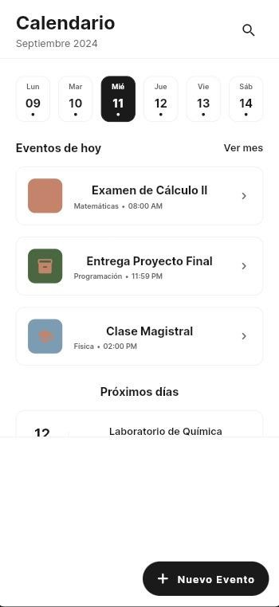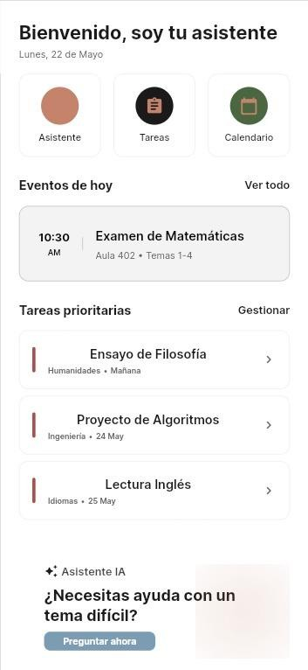

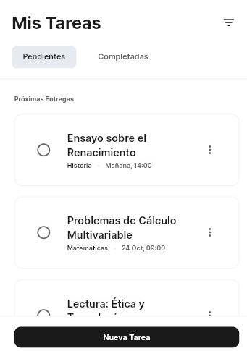
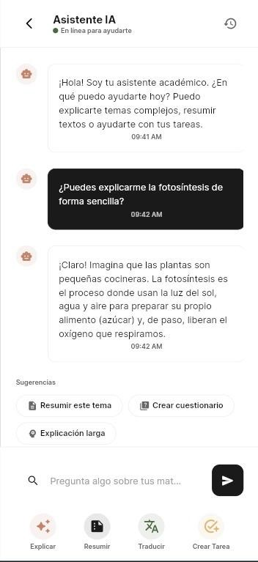

Bibliografía
- National Institute of Standards and Technology. (2023). Artificial Intelligence Risk Management Framework (AI RMF 1.0). NIST. https://doi.org/10.6028/NIST.AI.100-1
- Autio, C., Schwartz, R., Dunietz, J., Jain, S., Stanley, M., Tabassi, E., Hall, P., & Roberts, K. (2024). Artificial Intelligence Risk Management Framework: Generative Artificial Intelligence Profile. National Institute of Standards and Technology. https://doi.org/10.6028/NIST.AI.600-1
- UNESCO. (2024). Guía para el uso de IA generativa en educación e investigación. Organización de las Naciones Unidas para la Educación, la Ciencia y la Cultura.
- FlutterFlow. (s. f.). AI Agents. FlutterFlow Documentation. Documentación de FlutterFlow – AI Agents
- FlutterFlow. (s. f.). AI Agent. FlutterFlow Documentation. Documentación de FlutterFlow – AI Agent
- UNESCO. (2023). Guidance for generative AI in education and research. UNESCO.
- National Institute of Standards and Technology. (2025). AI Risk Management Framework Resources. NIST.
- OpenAI. (s. f.). ChatGPT. OpenAI. OpenAI – ChatGPT

